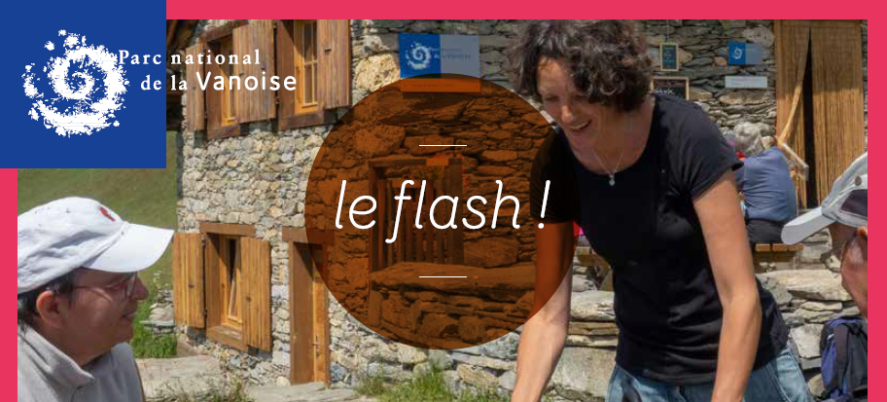

18 mai 2020

À L’ATTENTION DES MEMBRES DU CONSEIL D’ADMINISTRATION DU PARC NATIONAL DE LA VANOISE
_______________________________________________________________________________________________________________________________________

Bilans annuels d’activité des secteurs
par commune

Ces bilans annuels présentent l'essentiel de l'activité des secteurs, par commune, dans les différents domaines d'action du Parc : connaissance, protection, accompagnement, partage et sensibilisation... Figurent également les membres des équipes qui travaillent au quotidien sur le terrain.

Retrouvez ici tous les bilans 2019

